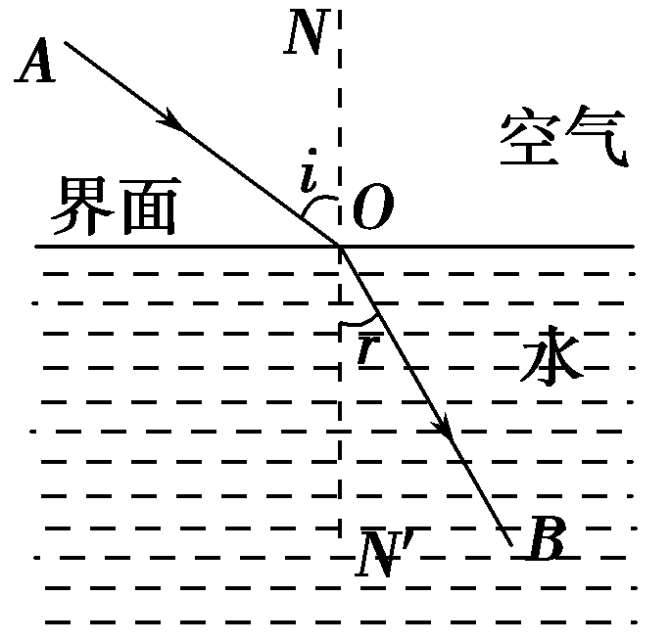

光学 复习 姓名
● 光的折射、反射、全反射●
1．折射现象
光从一种介质斜射进入另一种介质时传播方向发生改变的现象，如图1所示。
2．折射定律
（1）内容：折射光线、入射光线和法线处在同一平面内，折射光线和入射光线分别位于法线两侧；入射角的正弦与折射角的正弦成正比。
（2）表达式：＝n，式中n是比例常数。
3．折射率
（1）物理意义：折射率反映介质的光学特性，折射率大，说明光从真空射入到该介质时偏折大，反之偏折小。
（2）定义式：n＝，不能说n与sini成正比，与sinr成反比。折射率由介质本身的光学性质和光的频率决定。
（3）计算公式：n＝，因v<c，故任何介质的折射率总大于1。
4. 全反射 光导纤维
1．全反射
（1）定义：光从光密介质射入光疏介质，当入射角增大到某一角度时，折射光线将消失，只剩下反射光线的现象。
（2）条件：①光从光密介质射向光疏介质。②入射角大于等于临界角。
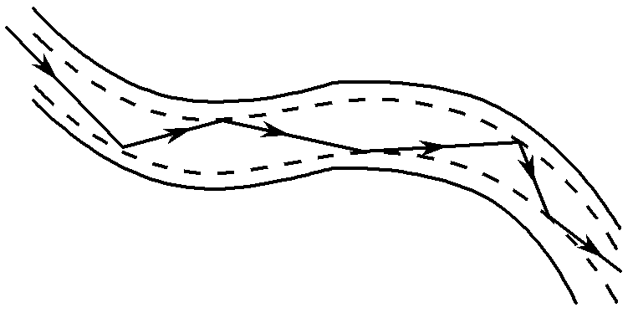
（3）临界角：折射角等于90°时的入射角。若光从光密介质（折射率为n）射向真空或空气时，发生全反射的临界角为C，则sin C＝。介质的折射率越大，发生全反射的临界角越小。
2．光导纤维
光导纤维的原理是利用光的全反射。
1．关于光的折射现象，下列说法中正确的是（ ）
A．折射角一定小于入射角
B．折射率跟折射角的正弦值成反比
C．折射率大的介质，光在其中的传播速度小
D．折射角增大为原来的2倍，入射角也增大为原来的2倍
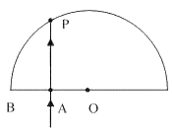
2．如图所示半圆形玻璃砖，圆心为 O，半径为 R．某单色光由空气从 OB 边界的中点 A垂直射入玻璃砖，并在圆弧边界 P 点发生折射，该折射 光线的反向延长线刚好过B点．则（ ）
A．该玻璃对此单色光的折射率为1.5
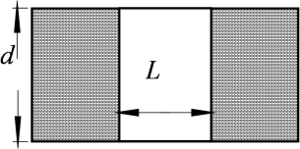
B．光从 A 传到 P 的时间为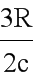（c为空气中的光速）
C．该玻璃对此单色光的临界角为45°
D．玻璃的临界角随入射光线位置变化而变化
3．一个军事设施的观察孔如图所示，其宽度L=30cm，厚度d=30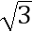cm，为了扩大向外的观察视野，将折射率n=的某种玻璃砖完全嵌入观察孔内。计算并说明：嵌入玻璃砖后，视野的最大张角是多少度。
A．60°; B．90°; C．120° D．180°
4．下列关于光现象的说法中，属于光的折射的是
A．雨后彩虹 B．树木在水中的倒影 C．月食和日食 D．小孔成像
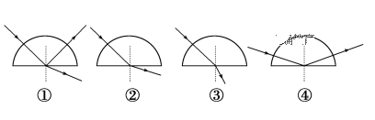
5．一束光线由空气射入截面为半圆形的玻璃砖，再由玻璃砖射出，入射光线的延长线沿半径方向，则图中的光路图正确的是

A．①② B．②③ C．③④ D．①④
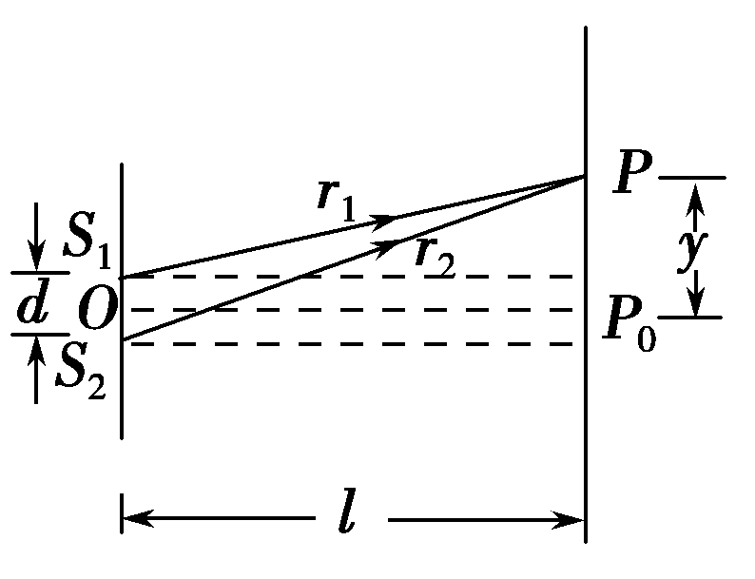

● 光的干涉、衍射、偏振 ●
一、光的干涉
1．产生条件：
两列光的频率相同，振动方向相同，且具有恒定的相位差，才能产生稳定的干涉图样。
2.两种典型的干涉：
（1）杨氏双缝干涉。
①原理如图1所示。
②明、暗条纹的条件
（Ⅰ）单色光：形成明暗相间的条纹，中央为明条纹。
a．光的路程差Δr＝r₂－r₁＝kλ（k＝0，1，2，…），光屏上出现明条纹。
b．光的路程差Δr＝r₂－r₁＝（2k＋1）（k＝0，1，2，…），光屏上出现暗条纹。
（Ⅱ）白光：光屏上出现彩色条纹，且中央亮条纹是白色（填写颜色）。
③相邻两亮纹或暗纹间距公式：Δy＝λ。
（2）薄膜干涉。
①相干光：光照射到透明薄膜上，从薄膜的两个表面反射的两列光波。
②图样特点：同双缝干涉，同一条亮（或暗）纹对应薄膜的厚度相等。单色光照射薄膜时形成明暗相间的条纹，白光照射薄膜时，形成彩色条纹。
二、光的衍射 偏振
1．光的衍射
（1）发生明显衍射的条件：只有当障碍物的尺寸与光的波长相差不多，甚至比光的波长还小的时候，衍射现象才会明显。
2．光的偏振现象
（1）偏振 光波只沿某一特定的方向的振动。
（2）自然光
太阳、电灯等普通光源发出的光，包括在垂直于传播方向上沿一切方向振动的光，而且沿各个方向振动的光波的强度都相同，这种光叫做自然光。
（3）偏振光
在垂直于传播方向的平面上，只沿某个特定方向振动的光。光的偏振证明光是横波。自然光通过偏振片后，就得到了偏振光。
薄膜干涉：利用薄膜（如肥皂液薄膜）前后两面反射的光相遇而形成的。干涉图样中同一条亮（或暗）条纹上所对应的薄膜厚度相同。
（1）如图所示，竖直的肥皂薄膜，由于重力的作用，形成上薄下厚的楔形。光照射到薄膜上时，在膜的前表面AA′和后表面BB′分别反射出来，形成两列频率相同的光波，并且叠加。
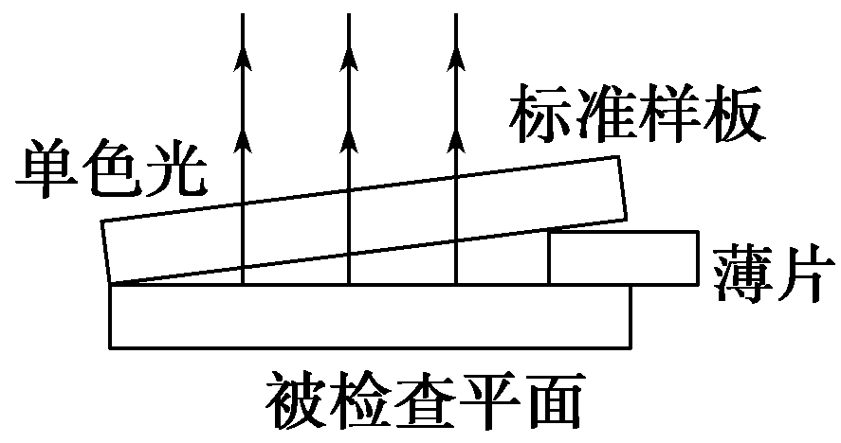
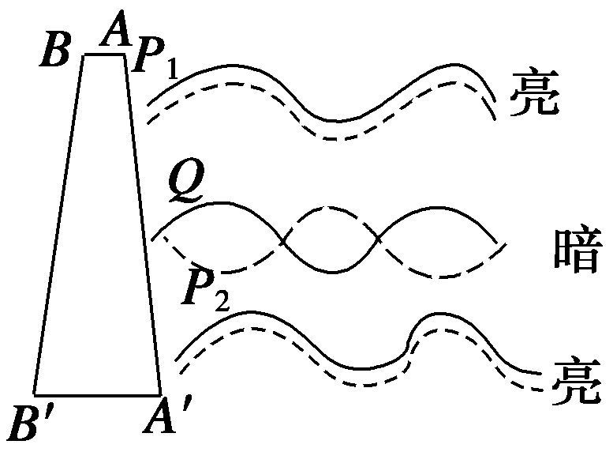
（2）薄膜干涉的应用：干涉法检查平面。如图所示，两板之间形成一楔形空气膜，用单色光从上向下照射，如果被检平面是平整光滑的，会观察到平行且等间距的明暗相间条纹；若被检平面不平整，则干涉条纹发生弯曲。
衍射条纹的特点：
①单缝衍射和圆孔衍射图样的比较。
 | 单缝衍射 | 圆孔衍射
单色光 | 中央为亮且宽的条纹，两侧为明暗相间的条纹，且越靠外，亮条纹的亮度越弱，宽度越小 | ①中央是大且亮的圆形亮斑，周围分布着明暗相间的同心圆环，且越靠外，圆形亮条纹的亮度越弱，宽度越小；②亮环或暗环间的距离随圆孔半径的增大而减小
白光 | 中央为亮且宽的白色条纹，两侧为亮度逐渐变暗、宽度变窄的彩色条纹，其中最靠近中央的色光是紫光，离中央最远的是红光 | 中央是大且亮的白色亮斑，周围是不等间距的彩色的同心圆环
②泊松亮斑（圆盘衍射）：当光照到不透明（选填“透明”或“不透明”）的半径很小的小圆盘上时，在圆盘的阴影中心出现亮斑（在阴影外还有不等间距的明暗相间的圆环）。
1．下列说法正确的是（ ）
A．由红光和绿光组成的一细光束从水中射向空中，在不断增大入射角水面上首先消失的是绿光
B．光的双缝干涉实验中，在光屏上的某一位置会时而出现亮条纹，时而出现暗条纹
C．红光的光子能量比紫光光子能量大
D．只有横波才能产生干涉现象
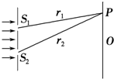
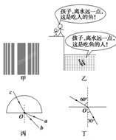
2．如图所示,用频率为f的单色光（激光）垂直照射双缝,在光屏的P点出现第3条暗条纹,已知光速为c,则P到双缝、的距离之差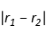应为（ ）
A． B． C． D．
3．关于下列四图，以下说法正确的是（ ）．
A．甲图可能是单色光线形成的双缝干涉图样
B．在乙漫画中，由于光的折射，鱼的实际位置比人看到的要深一些
C．丙图为一束含有红光、紫光的复色光c，沿半径方向射入半圆形玻璃砖，由圆心O点射出，分为a、b两束光，则用同一装置做双缝干涉实验时，用a光要比用b光条纹间距更大
D．丁图是光从玻璃射入空气时的光路图，其入射角是60°
4．下列说法正确的是（ ）
A．光学镜头上的增透膜是光的全反射的应用
B．拍摄玻璃橱窗内的物品时，往往在镜头前加一个偏振片以增加透射光的强度
C．在高速运行的航天器上看地球上的钟变快了
D．当观察者向静止的声源远离时，接收到的声音的波长大于声源发出的波长
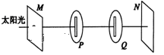
5．如图所示，两光屏间放有两个透振方向相互平行的偏振片，现让太阳光沿轴线通过光屏M上的小孔照射到偏振片P上，再通过偏振片Q，现以光的传播方向为轴使偏振片P由图示位置旋转90度，下列说法正确的是（ ）
A．MN间为偏振光
B．PQ间为自然光
C．PQ间的光线亮度逐渐变暗
D．光屏N上的亮线逐渐变暗
6．关于激光的应用问题,下列说法中正确的是（ ）
A．全息照相是利用激光平行度非常好的特点
B．利用强激光产生的高压使得可控核聚变成为可能
C．用激光束来切割或焊接浪硬的材料是利用激光平行度好的特点
D．“激光测距雷达”和用激光读取DVD光盘上的信息是利用激光有相干性的特点
7．让激光照到VCD机、CD机或计算机的光盘上，就可以读出盘上记录的信息，经过处理后还原成声音和图象，这是利用光的（ ）
A．平行度好，可以会聚到很小的一点上
B．相干性好，可以很容易形成干涉图样
C．亮度高，可以在很短时间内集中很大的能量
D．波长短，很容易发生明显的衍射现象
8．下列叙述中符合激光应用的实例，正确的是（ ）
利用激光进行通信 利用激光加工坚硬的材料
利用激光进行室内照明 利用激光进行长距离精确测量．
A．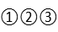 B．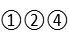 C．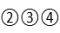 D．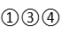
9．下列说法正确的是（ ）
A．拍摄玻璃橱窗内的物品时,往往在镜头前加一个偏振片以增加透射光的强度
B．麦克斯韦关于电磁场的两个基本观点是：变化的磁场产生电场和变化的电场产生磁场
C．部队过桥不能齐步走而要便步走,是为了避免桥梁发生共振现象
D．狭义相对论认为：一切物理规律在不同的惯性参考系中都相同
E. 用标准平面来检查光学面的平整程度是利用光的偏振现象
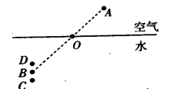
10．如图所示，实线为空气和水的分界面，一束红光从空气中的A点沿AO₁方向（O₁点在分界面上，图中O₁点和入射光线都未画出）射向水中，折射后通过水中的B点。图中O点为AB连线与分界面的交点。下列说法正确的是（ ）
A．O₁点在O点的右侧
B．红光从空气射入水中时，速度变小
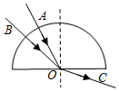
C．若沿A O₁方向射向水中的是一束紫光，则折射光线有可能通过B点正上方的D点
D．若红光在水中的B点沿BO方向射向界面，则红光在界面处有可能发生全反射
11.如图所示，波长分别为、的单色光a、b，沿着AO、BO方向射入半圆形玻璃砖，出射光线都沿OC，则下列说法正确的是（ ）

A．在玻璃砖内a光的动量大于在空气中a光的动量
B．在玻璃砖内a光的动量大于在玻璃砖内b光的动量
C．a、b光从玻璃砖射入空气时，均受到玻璃砖的作用力
D．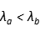但是a、b光的临界角相等
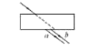
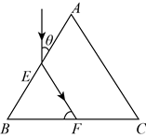
12．一束复色可见光射到置于空气中的平板玻璃上，穿过玻璃后从下表面射出，变为a、b两束平行单色光，如图所示。对于两束单色光来说（ ）
A．玻璃对a光的折射率较大
B．a光在玻璃中传播的速度较大
C．b光每个光子的能量较大
D．b光的波长较长
13．如图所示，有一束平行于等边三棱镜截面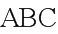的单色光从空气射向点，并偏折到点，已知入射方向与边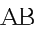的夹角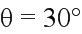，、分别为边、的中点，则下列说法正确的是（ ）
A．从点出射的光束与入射到点的光束平行
B．该棱镜的折射率为
C．光在点发生全反射
D．光从空气进入棱镜，波速变小
14．如图所示，从点光源S发出的一细束白光以一定的角度入射到三棱镜的表面，经过三棱镜的折射后发生色散现象，在光屏的ab间形成一条彩色光带.下面的说法中正确的是（ ）
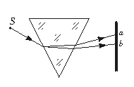
A．a侧是红色光，b侧是紫色光
B．在真空中a侧光的波长小于b侧光的波长
C．三棱镜对a侧光的折射率大于对b侧光的折射率
D．在三棱镜中a侧光的传播速率大于b侧光的传播速率
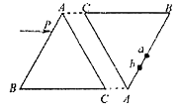
15.如图所示，两块相同的玻璃等腰三棱镜ABC置于空气中，两者的AC面相互平行放置，由红光和蓝光组成的细光束平行于BC面从P点射入，通过两棱镜后，从a、b两点射出。对于从a、b射出的这两束光下列说法正确的是
A．从a、b两点射出的两束光不平行
B．从a、b两点射出的两束光仍平行，且平行于BC边
C．从b点射出的光比从a点射出的光更容易使金属产生光电效应
D．从a点射出的光比从b点射出的光更容易观察到单缝衍射现象
16.如图所示，由单色光a、b组成的复色光束PO从某种均匀介质中射入空气中，被分成OA、OB两光束沿图示方向射出，其中OB光束只含单色光b，由此可知（ ）
A．在空气中，a的频率较大
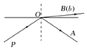
B．在该介质中，a的波长较短，速度较大
C．若b能使某种金属发生光电效应，则a也能使这种金属发生光电效应
D．通过同一双缝干涉实验装置，a的条纹间距较大
17．下列关于光的说法中正确的是（ ）
A．雨后彩虹是由于太阳光入射到水滴中发生全反射形成的
B．泊松亮斑的发现支持了光的波动说
C．在双缝干涉实验中，用红光代替黄光作为入射光可减小干涉条纹的间距
D．在潜水员看来，岸上的所有景物都出现在一个倒立的圆锥里
E. 光从一种介质进入另一种介质发生折射是因为光在不同介质中的传播速度不同
18．如图所示,一光束包含两种不同频率的单色光,从空气射向两面平行玻璃砖的上表面,玻璃砖下表面有反射层,光束经两次折射和一次反射后,从玻璃砖上表面分为a、b两束单色光射出。下列说法正确的是（ ）
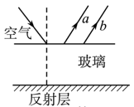
A．a光的频率大于b光的频率
B．光束a在空气中的波长较大
C．出射光束a、b一定相互平行
D．a、b两色光从同种玻璃射向空气时,a光发生全反射的临界角大
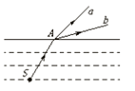
19.．如图所示，水下光源 S 向水面 A 点发射一束光线，折射光线分成 a、b 两束，则（ ）
A．在水中 a 光的速度比 b 光的速度小
B．用同一双缝干涉实验装置分别以 a、b 光做实验，a 光的干涉条纹间距大于b光的干涉条纹间距
C．做光电效应实验时，a 光产生的光电子的最大初动能较 b 光大
D．若保持入射点 A 位置不变，将入射光线顺时针旋转，则从水面上方观察，b光先消失
20．如图所示，一束由a、b两种单色光组成的复合光从圆弧面射入半圆形玻璃砖，入射方向对准玻璃砖圆心，入射角为θ₁时恰好只有a光能以θ₂折射角从直径边界出射，则以下说法正确的是（ ）
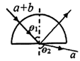
A．在反射光束中只有b光
B．a、b两种单色光在该玻璃中的传播速度之比为1：sinθ₂
C．若用a、b两种单色光分别照射某金属都能发生光电效应，则产生的光电子的初动能一定是b光对应的大
D．a光光子的动量小于b光光子的动量
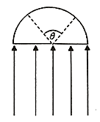
21.平行单色光射向一横截面为半圆形的玻璃柱体,射向其圆弧面的光只有图中所示圆心角为的一段圆弧上有光射出（不考虑光在玻璃内的多次反射）。已知当入射光为a光时, 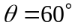,当入射光为b光时， 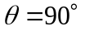，则（ ）
A．该玻璃对a光的折射率为2
B．该玻璃对b光的折射率为
C．在玻璃中a光的速度比b光的速度大
D．用a光和b光在同一装置上做双缝干涉实验，a光的条纹间距小
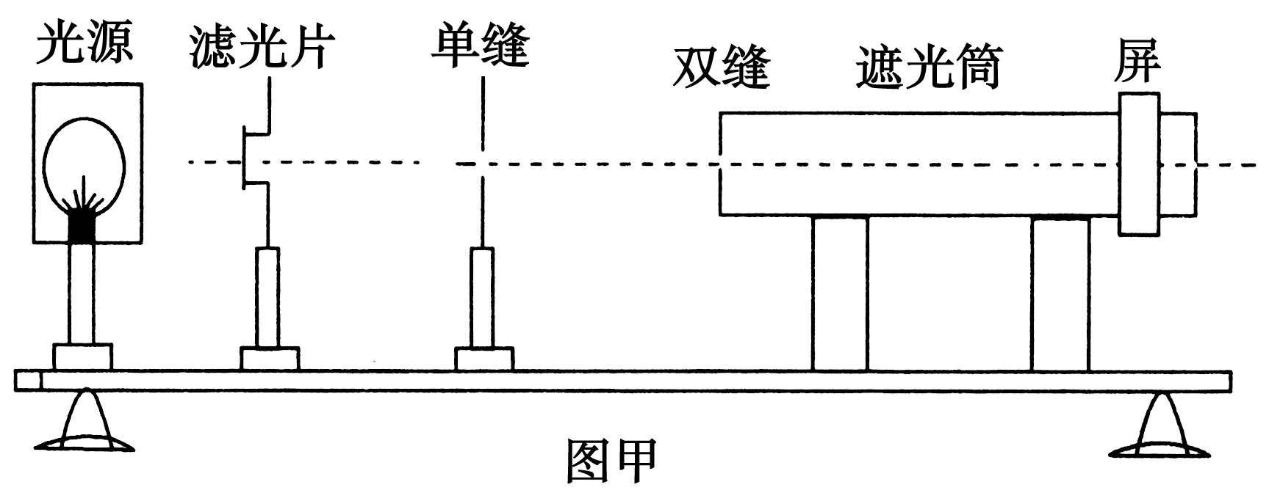
22.“利用双缝干涉测定光的波长”实验中，双缝间距d＝0.4 mm，双缝到光屏的距离L＝0.5 m，用某种单色光照射双缝得到干涉条纹如图所示，分划板在图中A、B位置时游标卡尺读数也如图中所示，则：
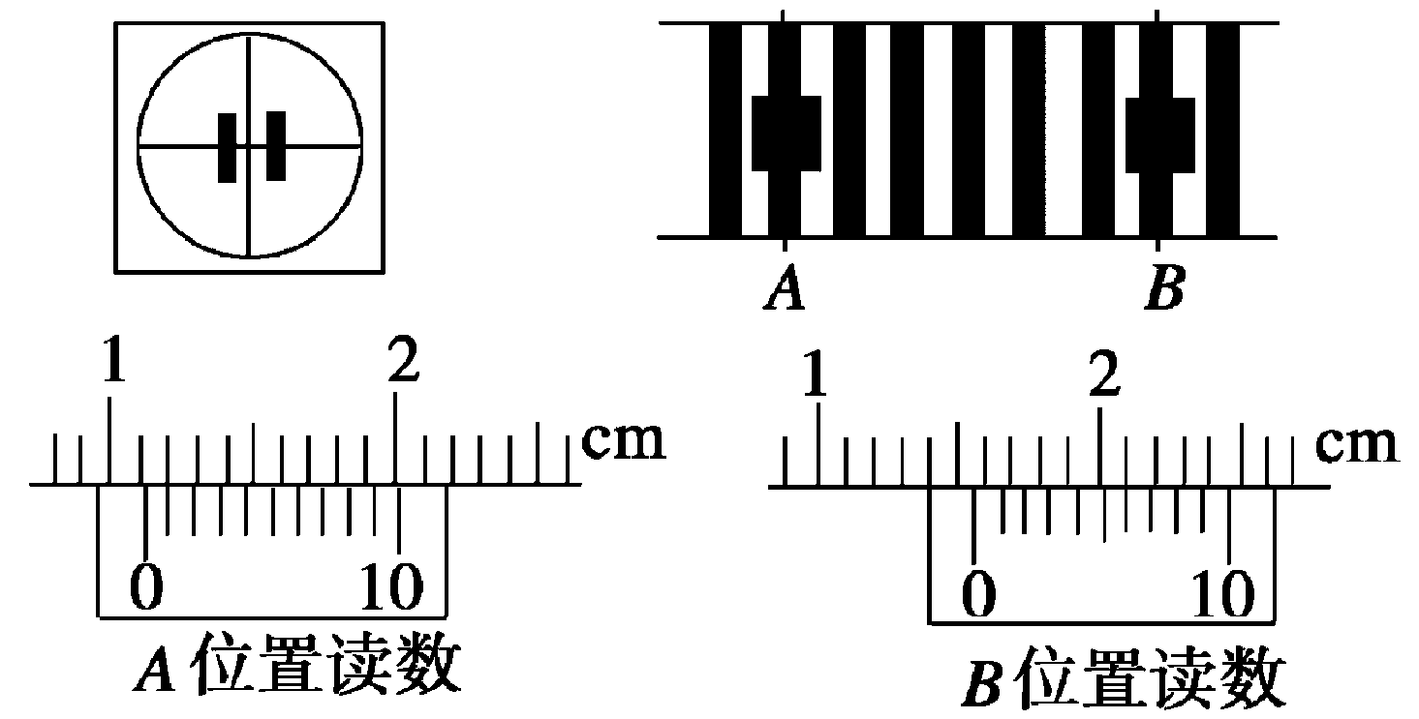
(1)分划板在图中A、B位置时游标卡尺读数x_{A}＝11.1 mm，x_{B}＝_____ mm，相邻两条纹间距Δx＝___ mm；
(2)波长的表达式λ＝_____(用Δx、L、d表示)，该单色光的波长λ＝_________m；
(3)若改用频率较高的单色光照射，得到的干涉条纹间距将_______(填“变大”、“不变”或“变小”)。

